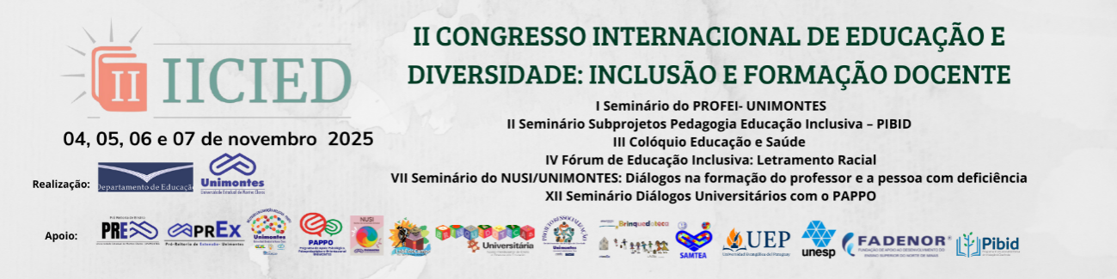

PIBID COMO PROPOSTA DE FORMAÇÃO DOCENTE: RELATO DE EXPERIÊNCIAS NO CURSO DE PEDAGOGIA

Henrique Medeiros Andrade dos Santos
Universidade Estadual de Montes Claros - Unimontes
hmedeirosandradedossantos
Chirley Aparecida Xavier de Oliveira
Universidade Estadual de Montes Claros - Unimontes
chirleyoliveira525@gmail.com
Débora Gomes Rocha
Universidade Estadual de Montes Claros - Unimontes
deborahgomesrocha16@gmail.com
Esther Farias da Silva
Universidade Estadual de Montes Claros - Unimontes
fariasester334@gmail.com
Úrsula Adelaide de Lélis
Universidade Estadual de Montes Claros - Unimontes
ursulalelis@gmail.com

Eixo temático: Currículo, Práticas Pedagógicas e Formação Docente
Palavras-chave: PIBID, Formação docente, Práticas pedagógicas.

Resumo
Este relato de experiência apresenta ações formativas desenvolvidas no âmbito do Programa Institucional de Bolsa de Iniciação à Docência (PIBID), em uma Escola Municipal, em Pirapora/MG. Analisamos de que modo a experiência de iniciação docente tem nos possibilidado novas aprendizagens e o desenvolvimento de saberes profissionais. As vivências combinam observação participante de práticas docentes, diagnóstico pedagógico de leitura e de escrita de crianças, nos anos iniciais do Ensino Fundamental, produção de materiais didáticos de baixo custo para atividades de alfabetização e avaliação formativa. Os resultados indicam a ampliação do nosso repertório didático-pedagógico, maior engajamento acadêmico e fortalecimento da relação universidade-escola.

Introdução

O Programa Institucional de Bolsa de Iniciação à Docência (PIBID) é uma iniciativa da Coordenação de Aperfeiçoamento de Pessoal de Nível Superior (CAPES), criado em 2017, e que tem se apresentado como importante estratégia para a formação de professores, no Brasil (Brasil, 2018).
São objetivos do PIBID, dentre outros, promover vivências formativa de licenciandos no cotidiano escolar, articulando teoria, práticas, saberes acadêmicos e experiências docentes; planejar, executar e avaliar intervenções didático-pedagógicas e fortalecer a relação universidade e escola (Brasil, 2018).

No campus Pirapora, da Universidade Estadual de Montes Claros (Unimontes), o programa é desenvolvido em seis escolas, com um total de 48 pibidianos, ampliando as vivências formativas dos futuros professores, aproximando a universidade da escola de educação básica, possibilitando que o licenciando vivencie realidades concretas da docência sem perder o horizonte formativo.

Fundamentos teóricos

Para Freire (1996) docência pressupõe discência, o que sublinha professor e aluno como cernes da educação escolar. Tardiff (2002) aponta que há uma multiplicidade de saberes inerentes à profissão docente construídos desde as nossas primeiras experiência em escolas. Pimenta (2012) avalia que ser professor é um processo contínuo e, portanto, histórico, que se tece no cotidiano das ações humanas, técnicas, políticas e pedagógicas. Para Ferreiro e Teberosky (1999), a alfabetização implica em um processo cognitivo no qual a criança pensa sobre o que é ler e o que é escrever e hipotetiza sobre esse processo. Soares (2002) destaca que a alfabetização deve acontecer ligada ao letramento.

Apresentação da experiência

O subprojeto Alfabetização, vinculado ao Projeto PIBID/Pedagogia, da Unimontes, objetiva que, ao se inserir nos contexto das escolas básicas, os pibidianos possam “[...] constituir processos para alfabetizar letrando, considerando a diversidade de textos e gêneros textuais, não marginalizando o mundo digital, mas utilizando-o como ferramenta e possibilidade” (Unimontes, 2024, p. 7). Dessa forma, as atividades planejadas, desenvolvidas e avaliadas têm como fundamento o alfabetizar letrando.
Assim que nos integramos à escola, como pibidianos, a partir de apresentação à direção, reuniões com o corpo pedagógico e a supervisora do PIBID, mediados pela coordenadora de área, fomos inseridos em salas de aula. Nelas, iniciamos nossa atividade como aprendizes da docência.
Além de acompanhar as professoras, dando suporte às atividades em classe, desenvolvemos um projeto de intervenção com alunos não alfabetizados, sendo 3 alunos destinados para cada pibidiano. Iniciamos com atividade de diagnóstico da leitura e da escrita, seguida de planejamento de um projeto de intervenção que trabalhou com o gênero textual carta (Araújo; Lélis, 2025).
O Projeto Cartas (Araújo; Lélis, 2025) possibilitou o trabalho alfabetizador voltado para a realidade das crianças, quando elas puderam escrever cartas para colegas de outras escolas falando sobre quem eram, do que gostavam de brincar, de comer, a origem do seu nome etc. Associadas à escrita das cartas, outras atividades para desenvolver a escrita e a leitura foram realizadas, principalmente utilizando jogos e brincadeiras.

Conclusões

O PIBID tem nos oferecido ricas oportunidades de formação, uma vez que estamos iniciando o curso de Pedagogia. Durante as imersões na escola, podemos compreender como se organiza o processo de ensino e aprendizagem, como se organiza a prática docente e como a alfabetização vai se constituindo nesse processo.
Entretanto, também, temos vivido muitos desafios como não termos, ainda estudados determinados conteúdos no curso, como a própria alfabetização, o que nos leva a buscar leituras e estudos, para além do curso.

Referências

ARAÚJO, Jacqueleine M.; LÉLIS, Úrsula Adelaide de. Projeto de intervenção Pedagógica Cartas, Pirapora, 2025. mimeo.

BRASIL. Programa Institucional de Bolsa de Iniciação à Docência (PIBID): documento orientador. Brasília, 2018.

FREIRE, Paulo. Pedagogia da autonomia: saberes necessários à prática educativa. São Paulo: Paz e Terra, 1996.

FERREIRO, Emília; TEBEROSKY, Ana. Psicogênese da língua escrita. Porto Alegre: Artmed, 1999.

PIMENTA, Selma Garrido. Estágio e docência. 7. ed. São Paulo: Cortez, 2012.

SOARES, Magda. Alfabetização e letramento. São Paulo: Contexto, 2004.

TARDIF, Maurice. Saberes docentes e formação profissional. Petrópolis: Vozes, 2002.

UNIMONTES. Universidade Estadual de Montes Claros. PIBID- subprojeto Alfabetização. Montes Claros 2024. mimeo.

